**TRƯỜNG ĐẠI HỌC GIAO THÔNG VẬN TẢI**

**PHÂN HIỆU TẠI TP. HỒ CHÍ MINH**

**BỘ MÔN CÔNG NGHỆ THÔNG TIN**



**BÁO CÁO TIẾN ĐỘ**

**THỰC TẬP CHUYÊN MÔN**

**ĐỀ TÀI:**

**Sử dụng C# Winform để quản lý cửa hàng thể thao**

Giảng viên hướng dẫn: Phạm Thị Miên

Sinh viên thực hiện: Đinh Hoàng Vũ 5851071091

Lớp : CÔNG NGHỆ THÔNG TIN

Khoá :58

TP. Hồ Chí Minh, ngày 04 tháng 07 năm 2020

**TRƯỜNG ĐẠI HỌC GIAO THÔNG VẬN TẢI**

**PHÂN HIỆU TẠI TP. HỒ CHÍ MINH**

**BỘ MÔN CÔNG NGHỆ THÔNG TIN**



**BÁO CÁO TIẾN ĐỘ**

**THỰC TẬP CHUYÊN MÔN**

**ĐỀ TÀI:**

**Sử dụng C# Winform để quản lý cửa hàng thể thao**

Giảng viên hướng dẫn: Phạm Thị Miên

Sinh viên thực hiện: Đinh Hoàng Vũ 5851071091

Lớp : CÔNG NGHỆ THÔNG TIN

Khoá :58

TP. Hồ Chí Minh, ngày 04 tháng 07 năm 2020

# NHẬN XÉT CỦA GIÁO VIÊN HUỚNG DẪN

………

***Tp. Hồ Chí Minh, ngày 04 tháng 07 năm 2020***

**Giáo viên hướng dẫn**

**Pham Thị Miên**

**MỤC LỤC**

NHẬN XÉT CỦA GIÁO VIÊN HUỚNG DẪN 1

MỞ ĐẦU 4

CHƯƠNG 1: TỔNG QUAN 5

1.1 Tìm hiểu đề tài 5

1.1.2 Mô tả đề tài. 6

1.2 Công cụ hỗ trợ thực hiện đề tài 6

CHƯƠNG 2: CƠ SỞ LÝ THUYẾT 7

2. Yêu cầu chức năng của hệ thống 7

CHƯƠNG 3: PHÂN TÍCH HỆ THỐNG CỬA HÀNG THỂ THAO 8

3.1. Yêu cầu chức năng 8

3.2 Cơ sở dữ liệu của cửa hàng thể thao 9

3.3 Phân cấp chức năng 11

3.3.1. Mô hình hệ thống quản lý cửa hàng thể thao 11

3.1.2. Mô hình phân rã chức năng quản lí 12

CHƯƠNG 4: GIAO DIỆN CỦA HỆ THỐNG 18

4.1 Các form giao diện của hệ thống. 18

4.1.1 Giao diện đăng nhập 18

4.1.2 Chức năng quên mật khẩu 19

4.2 Giao diện chính 22

4.2.1 Chức năng chat với khách hàng 23

4.2.2 Chức năng liên kết Facebook 25

4.2.3 Chức năng Backup dữ liệu 26

4.2.4 Chức năng quản lý dữ liệu 28

4.2.7 Chức năng thống kê 33

CHƯƠNG 5: KẾT LUẬN VÀ HƯỚNG PHÁT TRIỂN 36

5.1. Kết luận 36

5.2 Hướng phát triển 36

Tài liệu tham khảo 37

**MỤC LỤC HÌNH ẢNH**

**Hình 1 Sơ đồ ERD** 9

**Hình 2: Sơ đồ Diagram** 10

**Hình 3: Sơ đồ usecase Hệ thống quản lý cửa hàng thể thao** 11

**Hình 4: Sơ đồ usecase phân rã chức năng quản lý bán hàng** 12

**Hình 5: Sơ đồ usecase phân rã quản lí thống kê** 14

**Hình 6: Sơ đồ usecase phân rã quản lý nhân viên, thông tin nhà cung cấp, thông ti khách hàng, thông tin sản phẩm** 16

**Hình 7: Giao diện đăng nhập** 18

**Hình 8: Giao diện hỗ trợ nhân viên khi quên mật khẩu** 19

**Hình 9: Giao diện đổi mật khẩu sau khi nhận mã xác nhận** 20

**Hình 10: Thông tin mã xác nhận gửi về gmail cho nhân viên** 21

**Hình 11: Giao diện chính của quản lý sau khi đăng nhập** 22

**Hình 12: Giao diện xác nhận thông tin khách hàng để chat** 23

**Hình 13: Giao diện chat của khách hàng** 24

**Hình 14: Giao diện chat của nhân viên** 24

**Hình 15: Giao diện liên kết mạng xã hội** 25

**Hình 16: Giao diện backup dữ liệu** 26

**Hình 17: Hoàn thành backup dữ liệu** 26

**Hình 18: Kết quả khi backup dữ liệu thành công** 27

**Hình 19:Giao diện quản lý thông tin khách hàng** 28

**Hình 20: Giao diện quản lý thông tin nhân viên** 28

**Hình 21: Giao diện quản lý thông tin nhà cung cấp** 29

**Hình 22: Giao diện quản lý thông tin sản phẩm** 29

**Hình 23: Giao diện nhập hàng** 30

**Hình 24: Giao diện thông tin các hóa đơn nhập** 30

**Hình 25: Giao diện bán hàng** 31

**Hình 26: Giao diện thông tin các hóa đơn bán hàng** 31

**Hình 27: Giao diện quét mã QR** 32

**Hình 28: Kết quả sau khi quét mã QR** 32

**Hình 29: Thống kê khách hàng đã mua những gì** 33

**Hình 30: Xuất Excel thống kê khách hàng đã mua những gì** 33

**Hình 31: Biểu đồ thể hiện doanh thu của cửa hàng theo năm** 34

**Hình 32: Biểu đồ thể hiện số tiên nhập hàng của cửa hàng theo năm** 34

**Hình 33: Xuất Exccel thống kê thu / chi của cửa hàng theo năm** 35

**Hình 34: Thống kê hàng tồn kho** 35

# MỞ ĐẦU

Công nghệ thông tin bùng nổ ở muôn nơi, trên hầu khắp tất cả lĩnh vực đã tạo ra rất nhiều lợi ích thiết thực cho đời sống con người.

Ngày nay, chúng ta có các hệ thống quản lí thông minh, giúp con người thực hiện được tất cả các thao tác, nhanh chóng tiện lợi, độ tin cậy cao. Trong phạm vi môn học, nhóm đã tạo phần mềm thử nghiệm quản lí cửa hàng thể thao , tuy nhiên còn ở mức độ cơ bản

Trong quá trình thực hiện nhóm xin cảm ơn sự hướng dẫn, giảng dạy và cung cấp tài liệu cho chúng em, bài làm của nhóm còn nhiều thiếu sót. Rất mong nhận được sự góp ý của thầy để sản phẩm hoàn thiện hơn.

# CHƯƠNG 1: TỔNG QUAN

## 1.1 Tìm hiểu đề tài

- Trong những năm gần đây, cùng với sự phát triển của xã hội và nền kinh tế thị trường thì công việc quản lý ngày càng khó khăn và phức tạp. Công việc quản lý ngày càng đóng góp vai trò quan trọng trong các cơ quan công ty xí nghiệp. Việc áp dụng thành tựu khoa học công nghệ - kĩ thuật vào công tác quản lý đã không ngừng phát triển. Công tác quản lý ngày càng được nhiều các cơ quan và đơn vị quan tâm. Nhưng quản lý thế nào và quản lý làm sao cho đạt hiệu quả cao nhất như: nhanh, bảo mật, thân thiện.

- Tất cả các yếu tố trên chúng ta có thể nhờ đến các thành tựu của ngành Công Nghệ Thông Tin, đó là những phần mềm trợ giúp quản lý thay cho những tệp hờ sơ dày cộm, những ngăn tủ đựng hồ sơ chiếm nhiều diện tích và thời gian để tìm những tài liệu đó. Tất cả những điều bất tiện trên đều có thể được tích hợp trong phần mềm trong sản phẩm của ngành tin học.

- Tuy nhiên hiện nay, việc vận dụng các phần mềm chuyên dụng còn là một vấn đề gặp không ít khó khăn. Các hệ thông tin học hóa chưa đáp ứng được yêu cầu của các nhà quản lý. Để đáp ứng được yêu cầu cấp thiết đó thì đòi hỏi phải có một đội chuyên môn đủ trình độ để xây dựng, phân tích hệ thống quản lý một cách đầy đủ và chi tiết mà không bị thiếu sót hay thừa thông tin. Từ đó thiết kế hệ thống thành những chương trình thuận tiện trong quấ trình làm việc.

- Ở bất cứ thời kí lịch sử nào thể thao được coi là sức khỏe của loài người. Nhu cầu hoạt động thể thao rất rộng rãi. Với đề tài quản lý cửa hàng đồ thể thao chúng ta sẽ thấy được tầm quan trọng của việc ứng dụng Công Nghệ Thông Tin trong việc quản lý

-Em mong thầy, cô và các bạn bổ sung và góp ý để hệ thống thử nghiệm của em được hoàn thiện hơn.

### 1.1.2 Mô tả đề tài.

Hệ thống quản lý cửa hàng thể thao cần nhập hàng các nhà cung cấp. Việc này sẽ do quản lý thực hiện. Trong hệ thống sẽ lưu lại thông tin của nhà cung cấp bao gồm tên nhà cung cấp, địa chỉ, số điện thoại, email. Mỗi lần nhập thì quản lý sẽ lập phiếu nhập lưu lại ngày nhập. Thông tin nhân viên sẽ được quản lý nhập và quản lý.

Thông tin nhân viên bao gồm: tên, địa chỉ, số điện thoại, email, ngày sinh, giới tính, hình ảnh. Mỗi nhân viên sẽ được cấp một tài khoản và mật khẩu riêng.Mỗi nhân viên khi vào làm sẽ có chức vụ riêng.

Các chức vụ bao gồm: Nhân viên bán hàng, kế toán. Khi nhập sản phẩm, sẽ lưu lại các thông tin về sản phẩm bao gồm: Tên sản phẩm, hình ảnh, size, màu. Mỗi sản phẩm sẽ có một loại riêng. Khi khách hàng muốn mua hàng sẽ được nhân viên lập hóa đơn

Thông tin hóa đơn bao gồm: Ngày lập, mã QR, thông tin sản phẩm. Khách hàng khi mua hàng sẽ lưu lại thông tin như: Tên, Email, số điện thoại

## 1.2 Công cụ hỗ trợ thực hiện đề tài

- Sử dụng ngôn ngữ lập trình C# (Winform)

*-* Thiết kế cơ sở dữ liệu: Microsoft SQL Server Management Studio.

- Thuật toán mã hóa : MD5

- Công cụ hỗ trợ làm đẹp: Bunifu framework, Guna framework

# CHƯƠNG 2: CƠ SỞ LÝ THUYẾT

# 2. Yêu cầu chức năng của hệ thống

Thông qua quá trình tìm hiểu khảo sát các yêu cầu cơ bản mà người dùng muốn có ở phần mềm quản lí cửa hàng thể thao. Phần mềm quản lí cửa hàng thể thao sẽ có các nhóm chức năng cơ bản như:

2.1 Chức năng đăng nhập, phân quyền người dùng

2.2 Chức năng quản lí sản phẩm: Xem thông tin sản phẩm tìm kiếm theo tên, thêm , chỉnh sửa thông tin sản phẩm

2.3 Chức năng quản lí khách hàng: thêm khách hàng,thực hiện các thao tác chỉnh sửa thông tin khách hàng.

2.4 Chức năng quản lí nhân viên: Cấp tài khoản cho nhân viên, quản lí thông tin nhân viên, thực hiện các chức năng thêm, sửa.

2.5 Chức năng tính hóa đơn: Tính tiền hóa đơn, report hóa đơn.

2.6 Chức năng quản lí doanh thu: thống kê doanh thu, thống kê dữ liệu khách hàng, report doanh thu ra file excel.

2.7 Chức năng quản lí nhập hàng:

* Quản lí phiếu nhập:Thêm phiếu nhập nhập các thông tin về sách cần nhập
* Quản lí nhà cung cấp: Xem thông tin về nhà cung cấp, thực hiện các thao tác xem, sửa, gửi mail cảm ơn

# CHƯƠNG 3: PHÂN TÍCH HỆ THỐNG CỬA HÀNG THỂ THAO

# 3.1. Yêu cầu chức năng

Thông qua quá trình tìm hiểu khảo sát các yêu cầu cơ bản mà người dùng muốn có ở phần mềm quản lí cửa hàng thể thao. Phần mềm quản lý cửa hàng thể thao sẽ có các nhóm chức năng cơ bản như:

+ Chức năng đăng nhập, phân quyền người dùng

+ Chức năng quản lý sản phẩm:

* Xem thông tin sản phâm, tìm kiếm sản phẩm, thêm, chỉnh sửa sản phẩm.
* Quản lý các thông tin sản phẩm để nhập như Size, màu sắc

+ Chức năng quản lí khách hàng: thêm khách hàng,thực hiện các thao tác chỉnh sửa thông tin khách hàng

+ Chức năng quản lí nhân viên: Cấp tài khoản cho nhân viên, quản lí thông tin nhân viên, thực hiện các chức năng thêm, sửa, cập nhật trang thái hoạt động.

+ Chức năng tính hóa đơn: Tính tiền hóa đơn mua hàng, report hóa đơn.

+Chức năng quản lí doanh thu: thống kê tiền thu / chi sản phẩm theo từng tháng trong năm

+ Chức năng quản lí nhập hàng:

* Quản lí phiếu nhập:Thêm phiếu nhập nhập các thông tin về sản phẩm cần nhập
* Quản lí nhà cung cấp: Xem thông tin về nhà cung cấp, thực hiện các thao tác xem, sửa

## 3.2 Cơ sở dữ liệu của cửa hàng thể thao

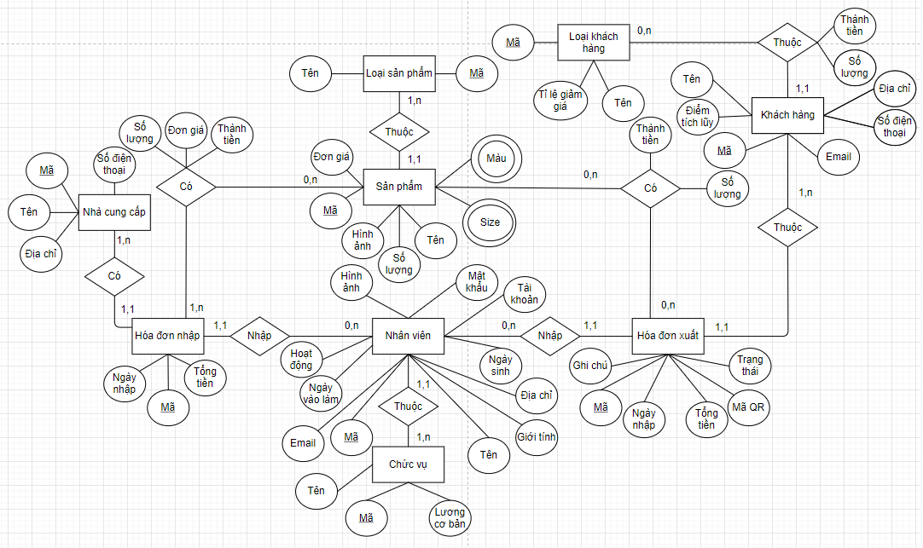

**Hình 1 Sơ đồ ERD**

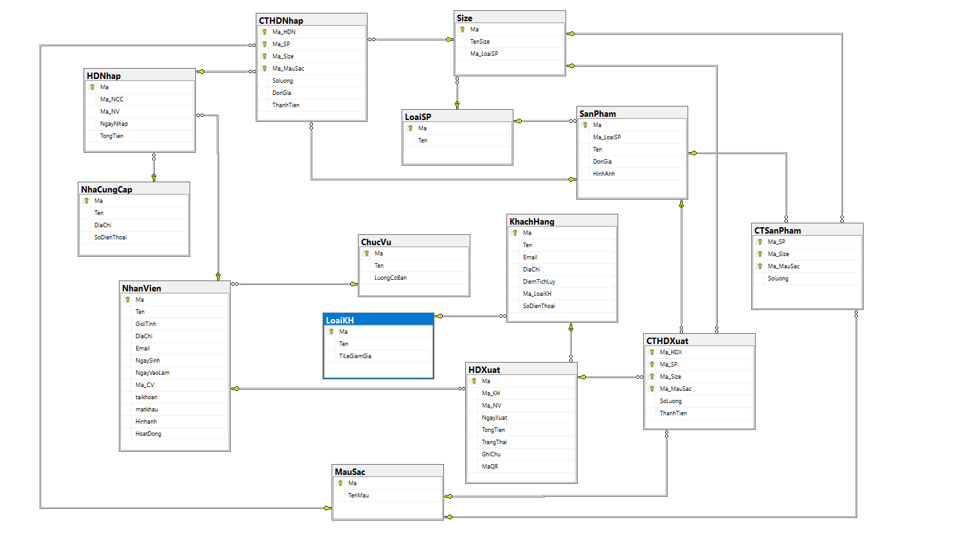

**Hình 2: Sơ đồ Diagram**

## 3.3 Phân cấp chức năng

# 3.3.1. Mô hình hệ thống quản lý cửa hàng thể thao

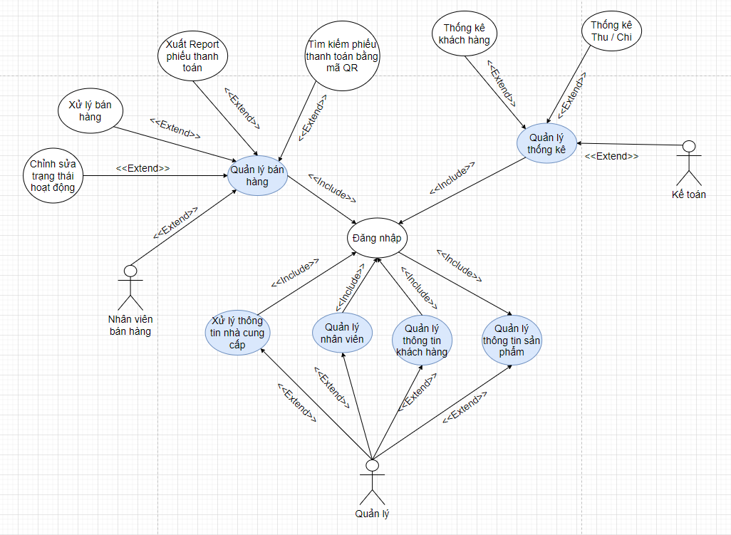

**Hình 3: Sơ đồ usecase Hệ thống quản lý cửa hàng thể thao**

* Mô hình tổng quát cho hệ thống quản lí bán hàng bao gồm :
* Có 3 Actor chính của hệ thống là Actor Quản lý, Actor Nhân viên bán hàng, Actor Kế toán.
* Actor Quản lý còn có quyền thực hiện tất cả các quyền của Actor Nhân viên bán hàng và Kế toán, ngoài ra Actor Quản lý còn có quyền thực hiện use case Quản lý nhân viên.
* Khi thực hiện tất cả các use case người dùng đều phải đăng nhập, vì vậy use case đăng nhập là phần chung được tách ra từ các use case khác. Vì vậy các use case này đều có mối quan hệ include với use case đăng nhập.

### 3.1.2. Mô hình phân rã chức năng quản lí

a. Quản lý bán hàng

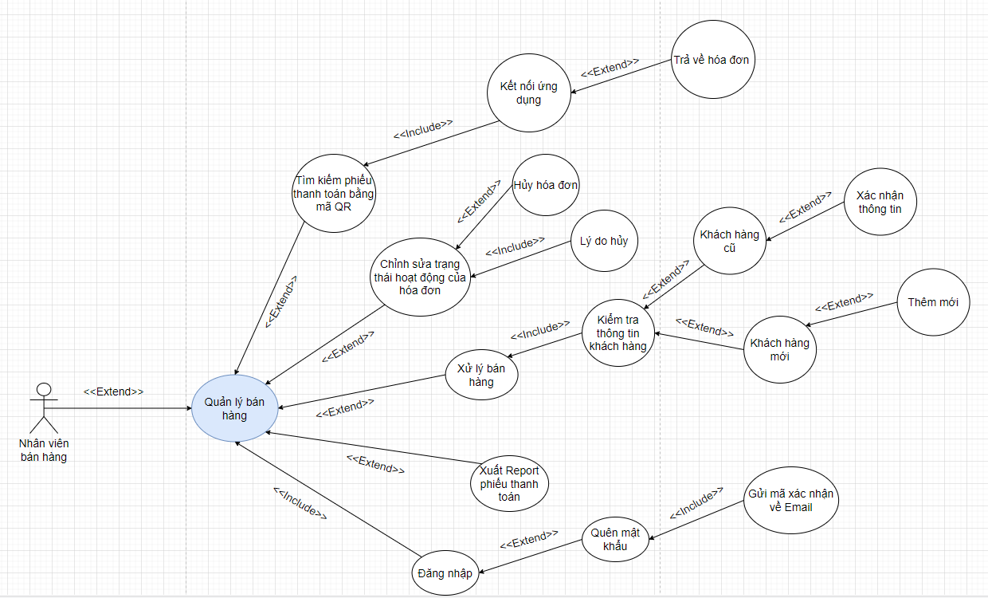

**Hình 4: Sơ đồ usecase phân rã chức năng quản lý bán hàng**

*Kịch bản use case phân rã quản lý bán hàng:*

|  |  |
| --- | --- |
| Tên use case | Quản lý bán hàng |
| Tên Actor | Nhân viên bán hàng |
| Mức | 1 |
| Tiền điều kiện | Nhân viên bán hàng phải đăng nhập vào hệ thống |
| Đảm bảo tối thiểu |  |
| Đảm bảo thành công |  |
| Kích hoạt | Nhân viên bán hàng yêu cầu chức năng |
| **Hành động tác nhân** | **Phản ứng hệ thống** |
| 1. Nhân viên bán hàng tìm kiếm phiếu thanh toán bằng mã QR | Kiểm tra các phiếu thanh toán bằng cách quét mã QR |
| 2. Nhân viên bán hàng yêu cầu chức năng chỉnh sửa trạng thái của hóa đơn | Cho phép hủy hóa đơn đồng thời lưu lại lý do khách hàng hủy đơn |
| 3. Nhân viên yêu cầu chức năng xử lý bán hàng | - Kiểm tra thông tin của khách hàng  + Nếu là khách hàng cũ thì sẽ kiểm tra thông tin của khách hàng  + Nếu là khách hàng mới thì sẽ lưu lại thông tin của khách hàng |
| 4. Nhân viên bán hàng yêu cầu chức năng xuất report thanh toán | Sau khi hoàn tất đơn hàng, nhân viên sẽ xuất báo cáo phiếu mua hàng cho khách hàng |
| 5. Nhân viên bán hàng yêu cầu chức năng đăng nhập | Nhân viên bán hàng đăng nhập để xử lí các công việc cần thiết. Nếu nhân viên bán hàng có quên mật khẩu đăng nhập thì sẽ ấn vào quên mật khẩu hệ thống sẽ cấp mật khẩu thông qua Email |

b) Chức năng quản lý thống kê

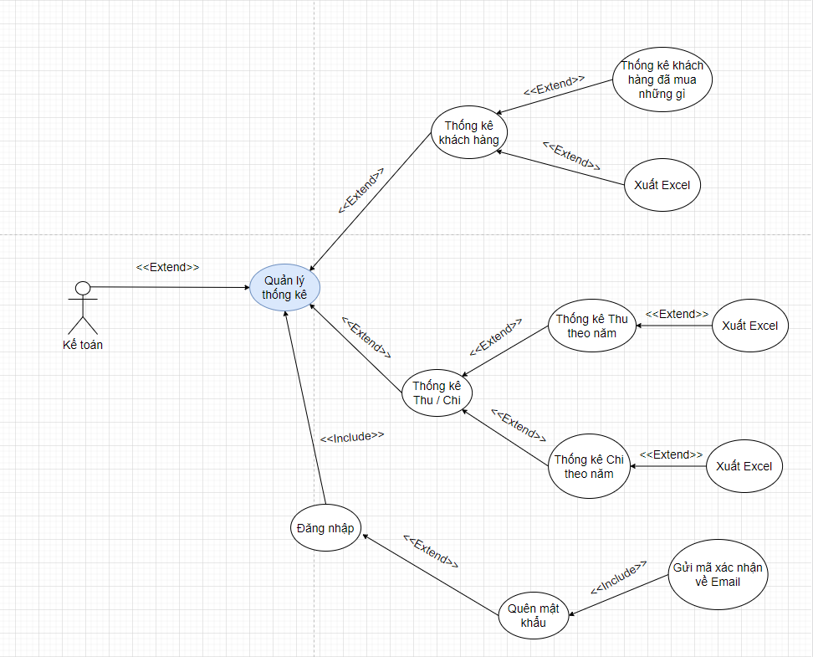

**Hình 5: Sơ đồ usecase phân rã quản lí thống kê**

*Kịch bản use case phân rã quản lý thống kê:*

|  |  |
| --- | --- |
| Tên use case | *Quản lý thống kê* |
| Tên Actor | Kế toán |
| Mức | 1 |
| Tiền điều kiện | Kế toán phải đăng nhập vào hệ thống |
| Đảm bảo tối thiểu |  |
| Đảm bảo thành công |  |
| Kích hoạt | Kế toán yêu cầu chức năng |
| **Hành động tác nhân** | **Phản ứng hệ thống** |
| 1. Kế toán yêu cầu chứa năng thống kê khách hàng | - Thống kê các khách hàng đã mua những gì và xuất ra file Excel |
| 2. Kế toán yêu cầu chức năng thống kê Thu / Chi | - Yêu cầu thống kê thu:  + Thống kê tiền bán hàng theo năm ra biểu đồ, đồng thời có thể xuất ra file excel về các phiếu thanh toán  - Yêu cầu thống kê chi:  + Thống kê tiền nhập hàng theo năm ra biểu đồ, đồng thời có thể xuất ra file excel về các đơn hàng đã nhập |
| 3. Kế toán yêu cầu chức năng đăng nhập | - Kế toán đăng nhập để xử lí các công việc cần thiết. Nếu kế toán có quên mật khẩu đăng nhập thì sẽ ấn vào quên mật khẩu hệ thống sẽ cấp mã xác nhận qua Email |

c) Chức năng quản lý thông tin nhà cung cấp, quản lý nhân viên, quản lý thông tin khách hàng, quản lý thông tin sản phẩm

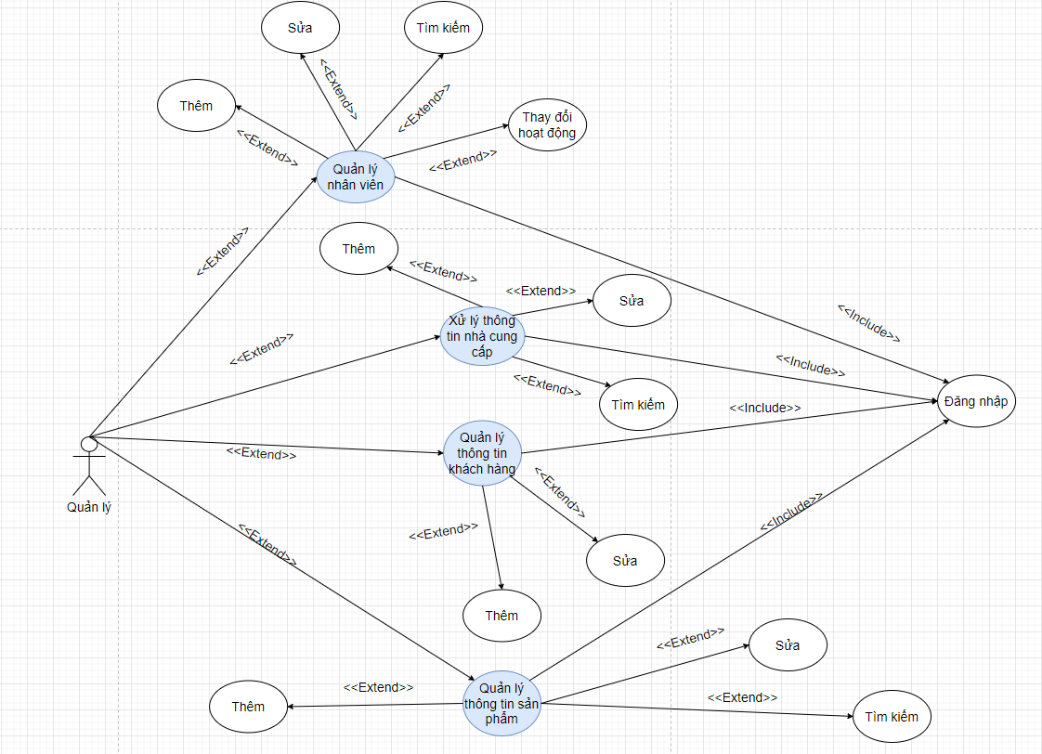

**Hình 6: Sơ đồ usecase phân rã quản lý nhân viên, thông tin nhà cung cấp, thông ti khách hàng, thông tin sản phẩm**

*Kịch bản use case phân rã xử quản lý nhân viên, thông tin nhà cung cấp, thông ti khách hàng, thông tin sản phẩm*

|  |  |
| --- | --- |
| Tên use case | *Xử quản lý nhân viên, thông tin nhà cung cấp, thông ti khách hàng, thông tin sản phẩm* |
| Tên Actor | Quản lý |
| Mức | 1 |
| Tiền điều kiện | Quản lý phải đăng nhập vào hệ thống |
| Đảm bảo tối thiểu |  |
| Đảm bảo thành công |  |
| Kích hoạt | Quản lý yêu cầu chức năng |
| **Hành động tác nhân** | **Phản ứng hệ thống** |
| 1. Quản lý yêu cầu chức năng xử lí nhân viên | - Nếu nhân viên không có trong hệ thống thì cho thêm sau đó lưu lại.  - Hệ thống sẽ vô hiệu hóa việc sửa mã nhân viên, tiếp nhận thông tin, cập nhật lại vào hệ thống  - Hệ thống sẽ tìm kiếm nhân viên  - Nếu nhân viên nghỉ hoặc không thể đi làm. Hệ thống sẽ cập nhật thông tin nhân viên vào hệ thống |
| 2. Quản lý yêu cầu chức năng xử lý thông tin nhà cung cấp | - Hệ thống sẽ kiểm tra Nhà cung cấp đã được thêm trước đó chưa, nếu chưa thì cho thêm sau đó lưu lại.  - Hệ thống sẽ cho phép sửa nhà cung cấp, tiếp nhận thông tin, cập nhật lại vào hệ thống  - Hệ thống cho phép tìm kiếm nhà cung cấp |
| 3. Quản lý yêu cầu chức năng xử lý thông tin khách hàng | - Hệ thống cho phép thêm, sửa thông tin của khách hàng  - Hệ thống cho phép tìm thông tin của khách hàng |
| 4. Quản lý yêu cầu chức năng xử lý thông tin sản phẩm | - Hệ thống cho phép thêm, sửa thông tin của sản phẩm  - Hệ thống cho phép tìm thông tin của sản phẩm |
| 5. Quản lý yêu cầu chức năng đăng nhập | - Quản lý đăng nhập để xử lí các công việc cần thiết. Nếu quản lý có quên mật khẩu đăng nhập thì sẽ ấn vào quên mật khẩu hệ thống sẽ cấp mật khẩu |

# CHƯƠNG 4: GIAO DIỆN CỦA HỆ THỐNG

## 4.1 Các form giao diện của hệ thống.

### 4.1.1 Giao diện đăng nhập

* Giao diện đăng nhập. Mỗi nhân viên trong cửa hàng sẽ có các tài khoản để đăng nhập vào hệ thống. Khi nhập đầy đủ thông tin về tên đăng nhập. Mật khẩu người dùng chọn vào biểu tượng đăng nhập để đăng nhập.

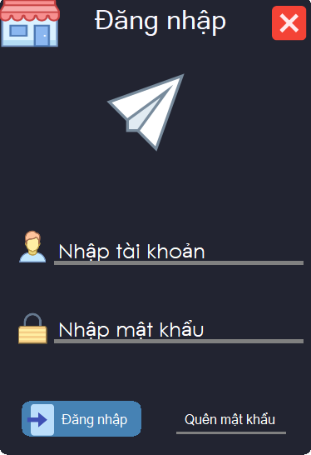

**Hình 7: Giao diện đăng nhập**

### 4.1.2 Chức năng quên mật khẩu

* Khi nhân viên quên mật khẩu, nếu nhập đúng tên tài khoản và gmail thì sẽ được gửi mã xác nhận đến gmail

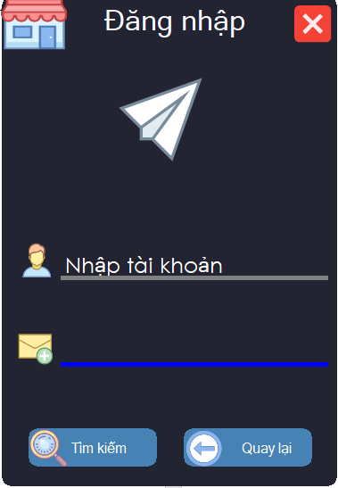

**Hình 8: Giao diện hỗ trợ nhân viên khi quên mật khẩu**

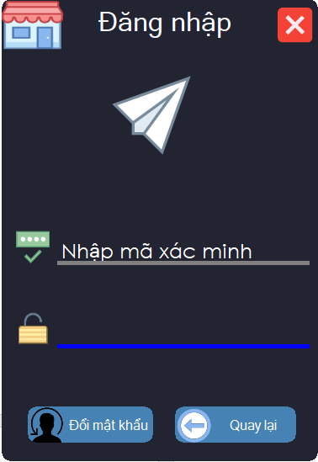

**Hình 9: Giao diện đổi mật khẩu sau khi nhận mã xác nhận**

* Nhân viên sẽ nhập mã xác nhận đã được gửi về gmail và đổi lại mật khẩu

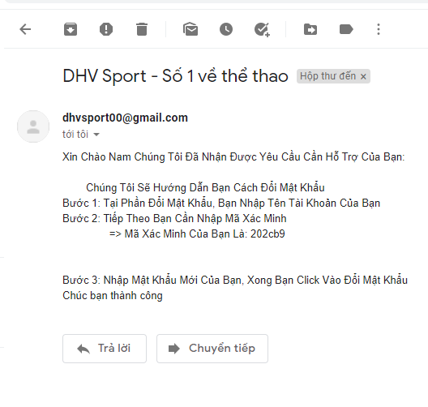

**Hình 10: Thông tin mã xác nhận gửi về gmail cho nhân viên**

## 4.2 Giao diện chính

* Sau khi đăng nhập thành công tài khoản quản lí ( admin) có quyền vào tất cả các chức năng của hệ thống.

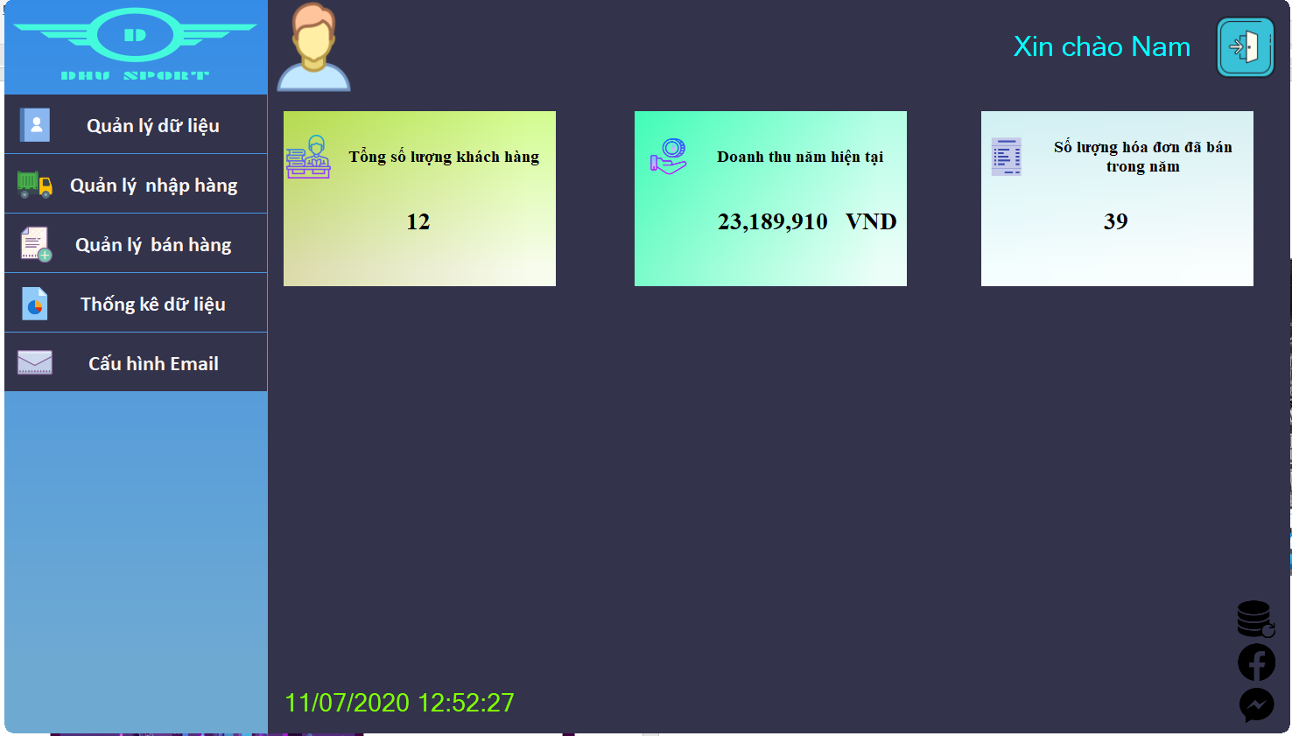

**Hình 11: Giao diện chính của quản lý sau khi đăng nhập**

### 4.2.1 Chức năng chat với khách hàng

* Xác nhận thông tin của khách hàng

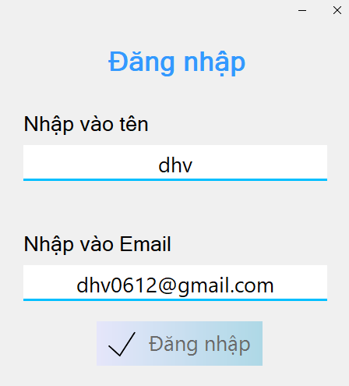

**Hình 12: Giao diện xác nhận thông tin khách hàng để chat**

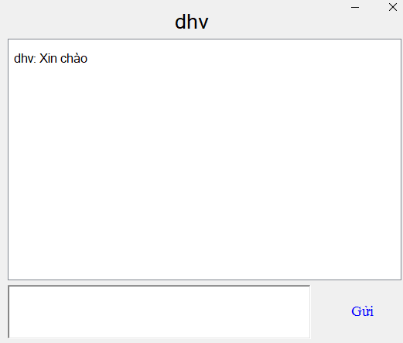

**Hình 13: Giao diện chat của khách hàng**

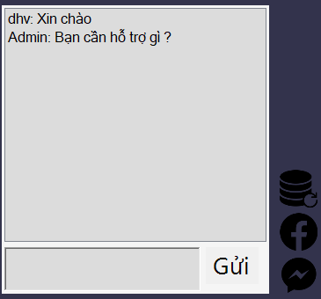

**Hình 14: Giao diện chat của nhân viên**

### 4.2.2 Chức năng liên kết Facebook

- Sau khi click vào biểu tượng Facebook sẽ đưa người dùng đến trang web của facebook

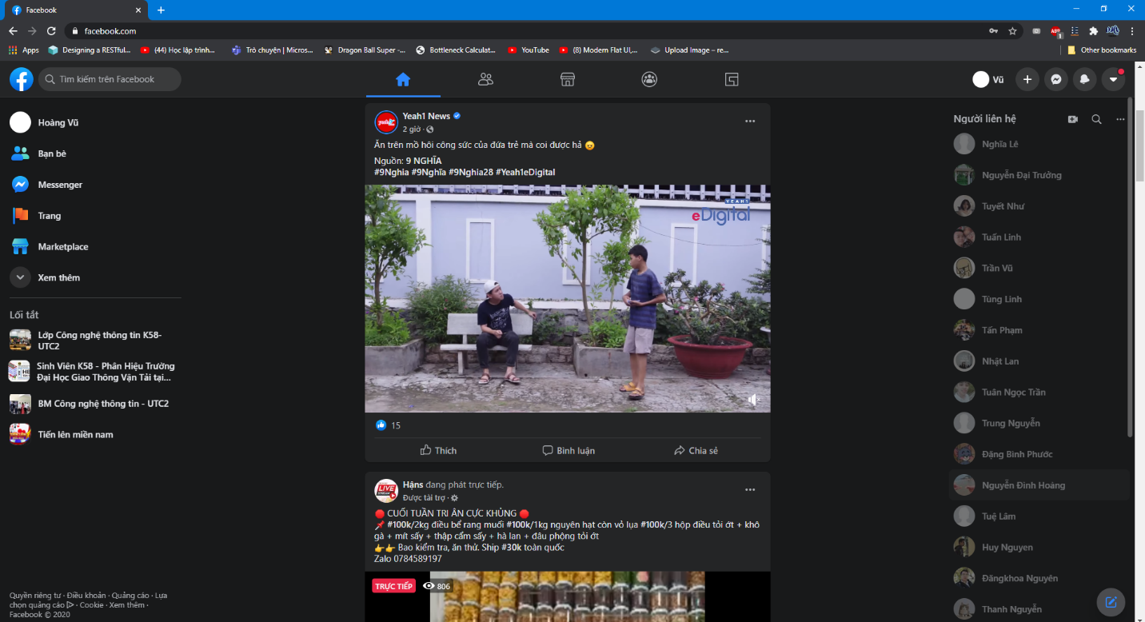

**Hình 15: Giao diện liên kết mạng xã hội**

### 4.2.3 Chức năng Backup dữ liệu

- Sau khi click vào biểu tượng backup dữ liệu, hệ thống cho phép chọn vị trí lưu lại file backup

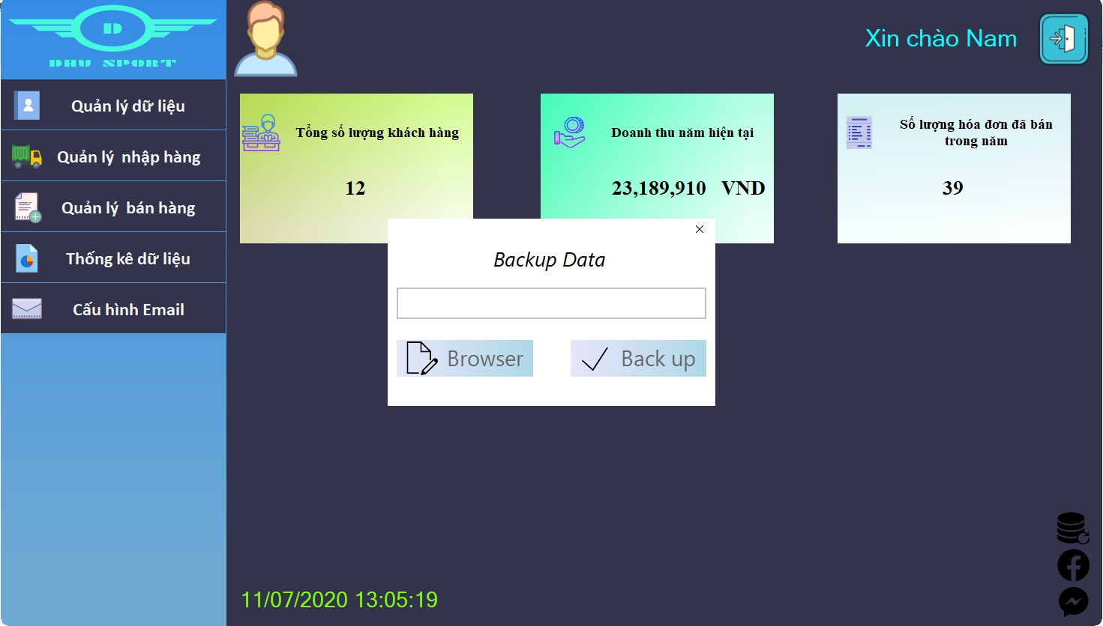

**Hình 16: Giao diện backup dữ liệu**

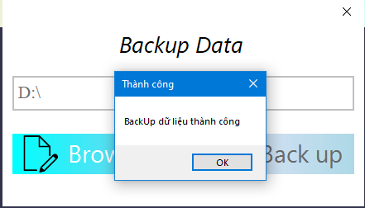

**Hình 17: Hoàn thành backup dữ liệu**

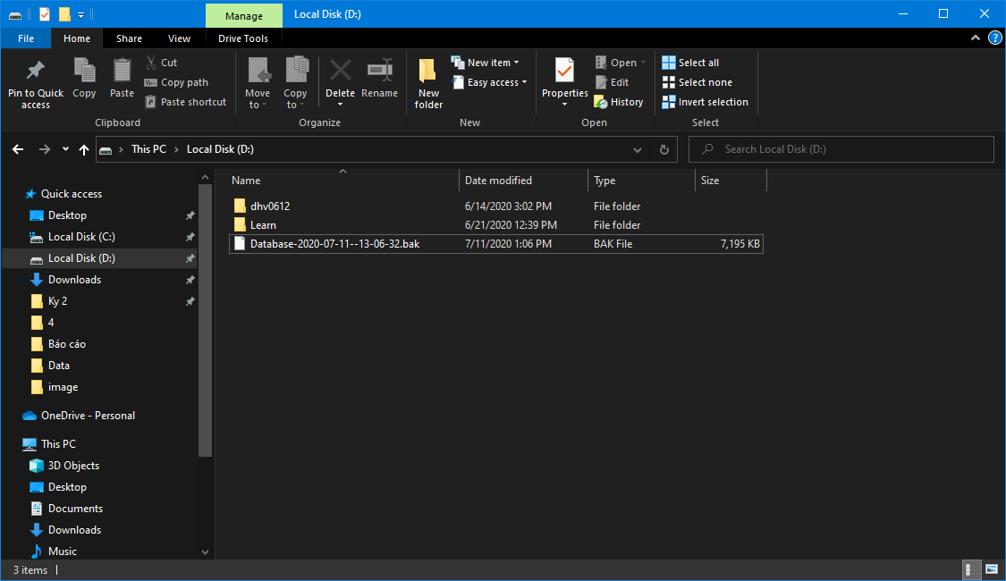

**Hình 18: Kết quả khi backup dữ liệu thành công**

## 4.2.4 Chức năng quản lý dữ liệu

a. Chức năng quản lý thông tin khách hàng

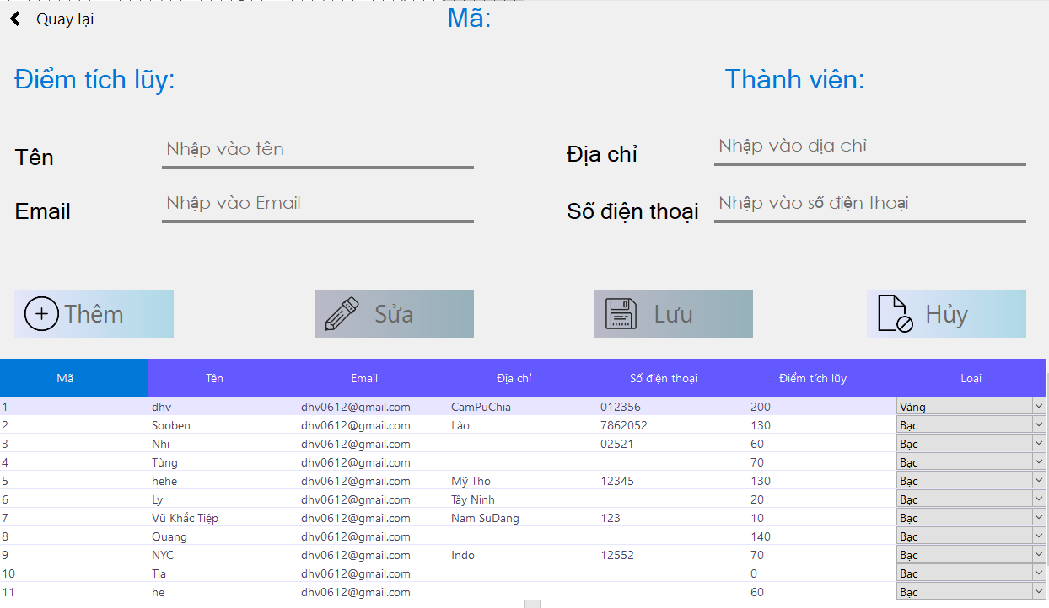

**Hình 19:Giao diện quản lý thông tin khách hàng**

b. Chức năng quản lý thông tin nhân viên

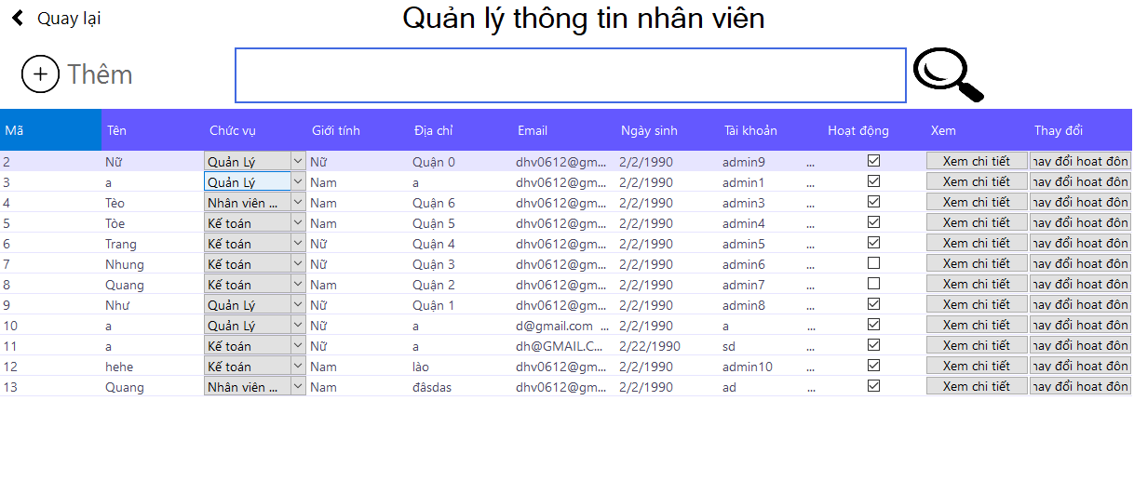

**Hình 20: Giao diện quản lý thông tin nhân viên**

**c.** Chức năng quản lý thông tin nhà cung cấp

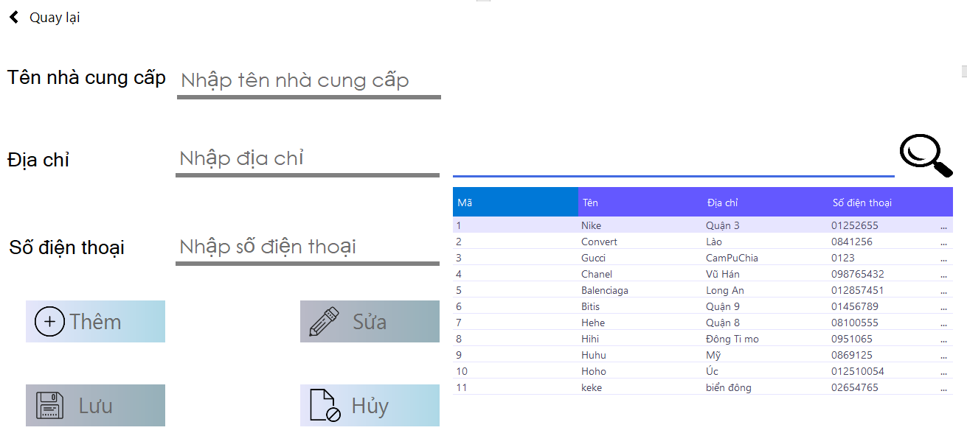

**Hình 21: Giao diện quản lý thông tin nhà cung cấp**

d. Chức năng quản lý thông tin sản phẩm

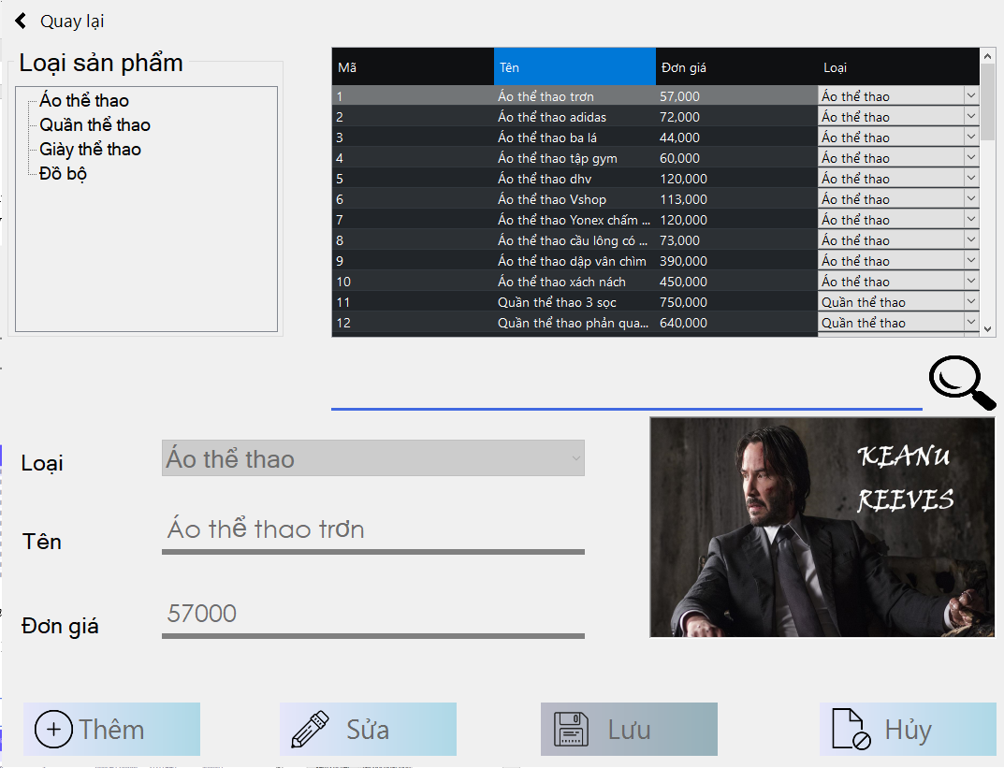

**Hình 22: Giao diện quản lý thông tin sản phẩm**

4.2.5 Chức năng nhập hàng

a. Nhập hàng

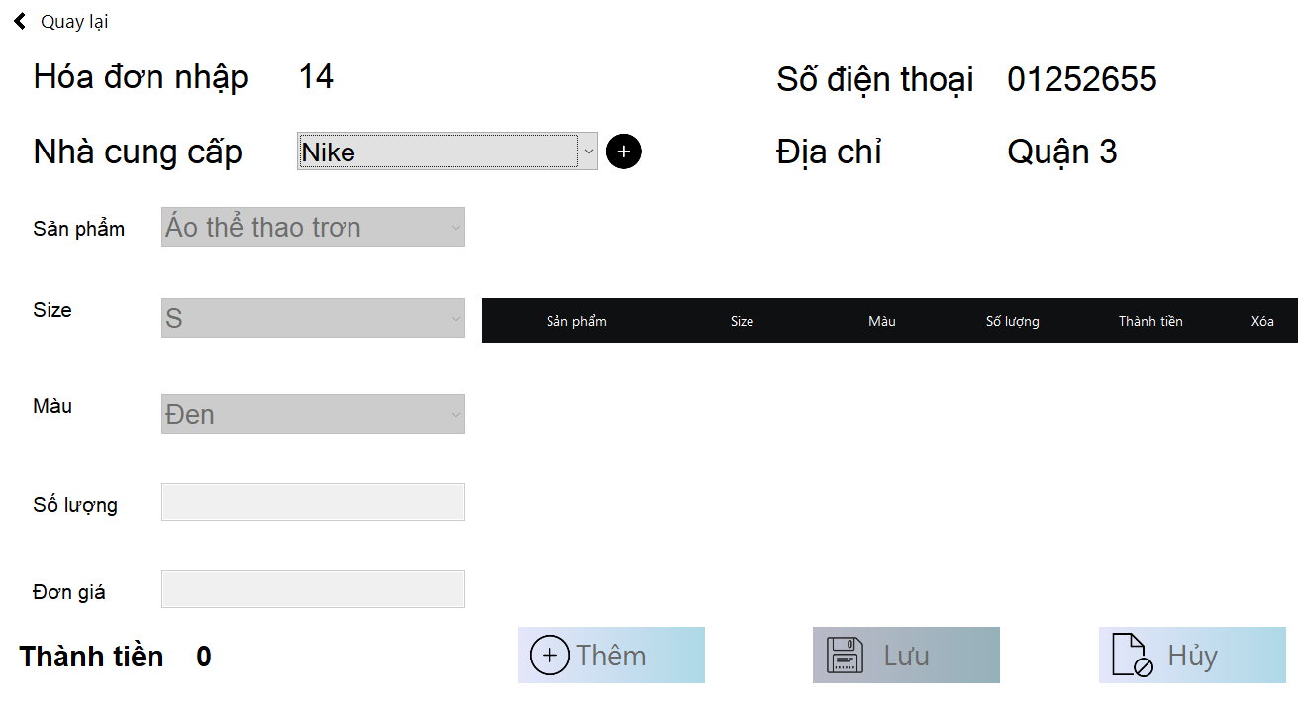

**Hình 23: Giao diện nhập hàng**

b. Thông tin các hóa đơn nhập

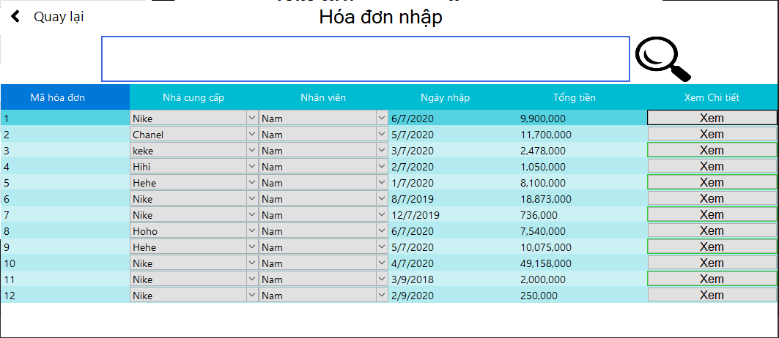

**Hình 24: Giao diện thông tin các hóa đơn nhập**

4.2.6 Chức năng bán hàng

a. Lập hóa đơn

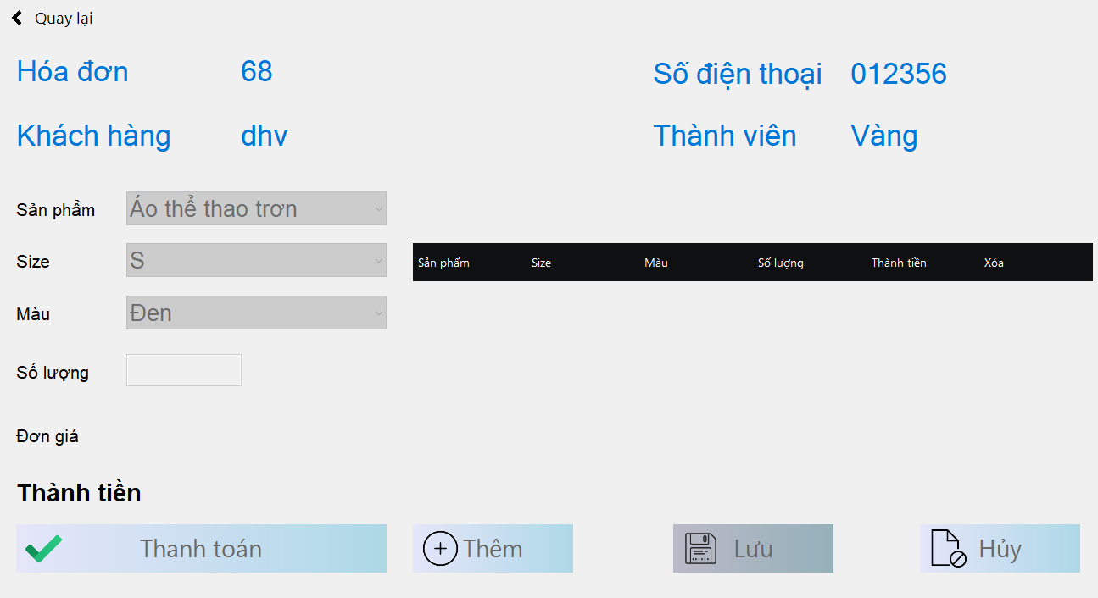

**Hình 25: Giao diện bán hàng**

b.Thông tin các hóa đơn

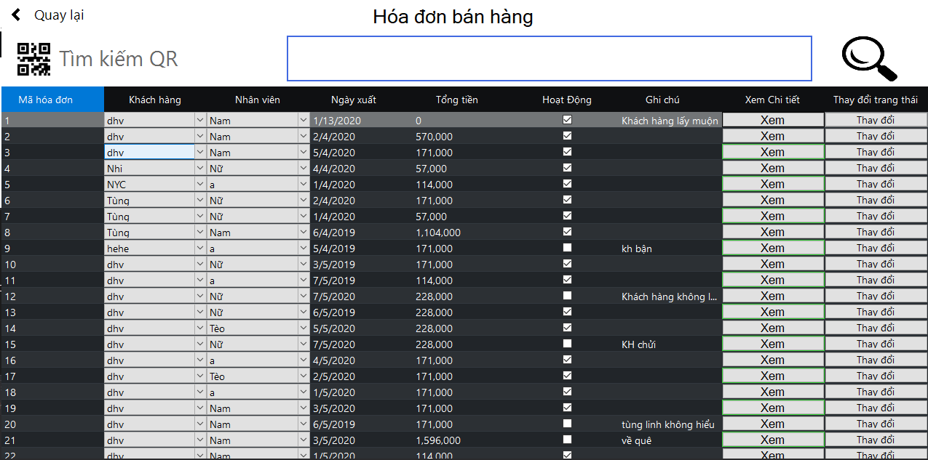

**Hình 26: Giao diện thông tin các hóa đơn bán hàng**

Chức năng quét mã QR để tìm hóa đơn

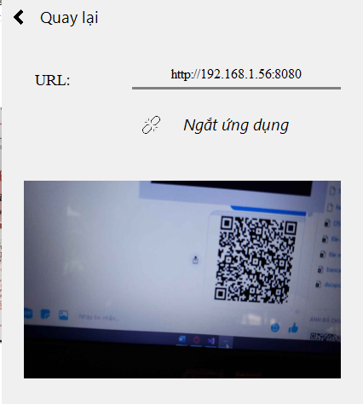

**Hình 27: Giao diện quét mã QR**

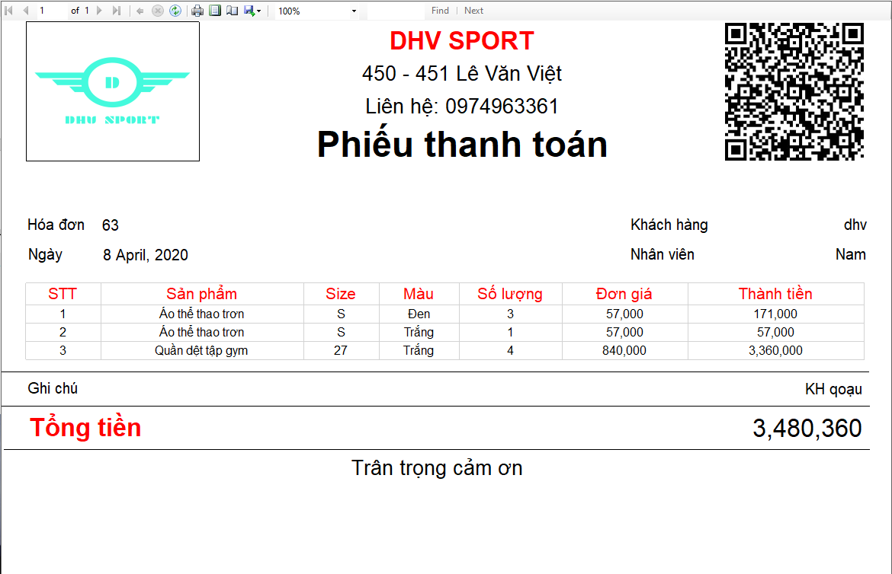

**Hình 28: Kết quả sau khi quét mã QR**

## 4.2.7 Chức năng thống kê

a. Thống kê khách hàng đã mua gì

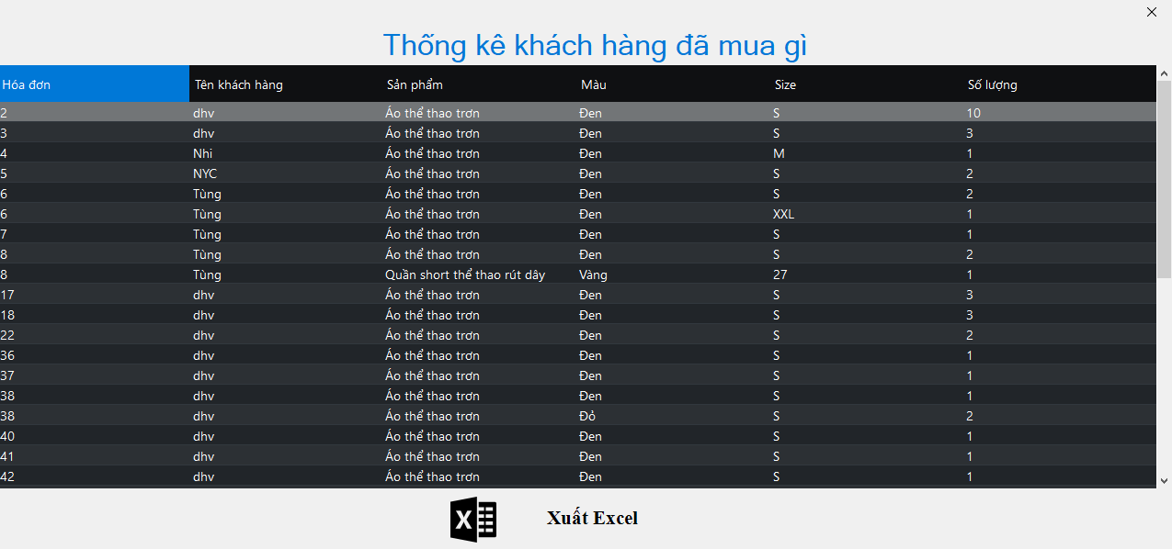

**Hình 29: Thống kê khách hàng đã mua những gì**

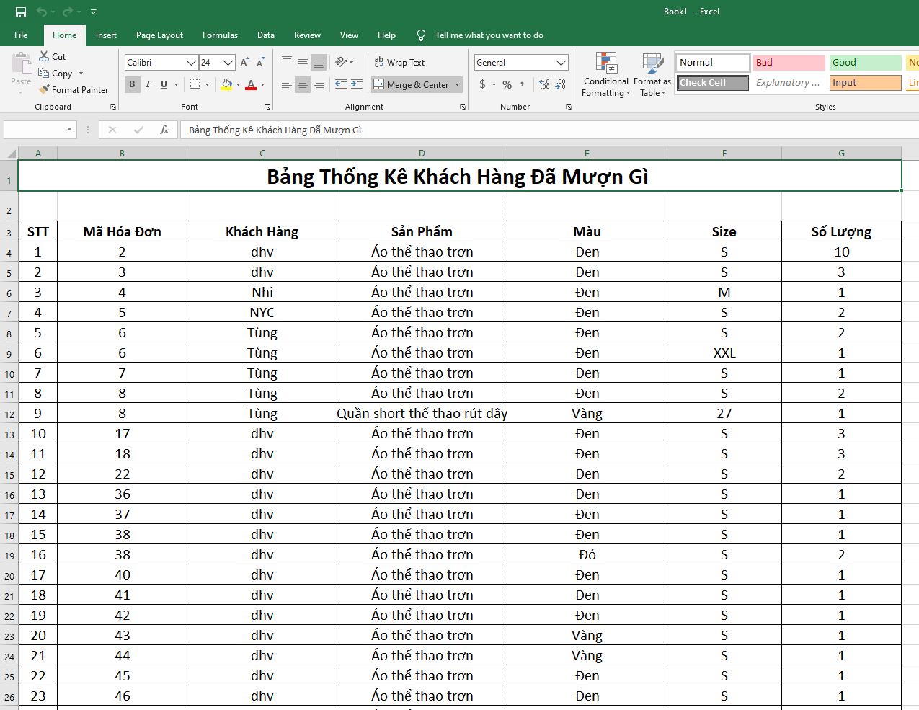

**Hình 30: Xuất Excel thống kê khách hàng đã mua những gì**

b. Thống kê Thu / Chi của cửa hàng

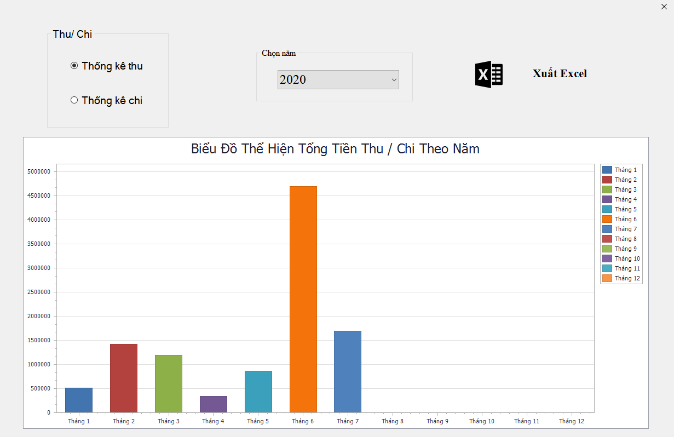

**Hình 31: Biểu đồ thể hiện doanh thu của cửa hàng theo năm**

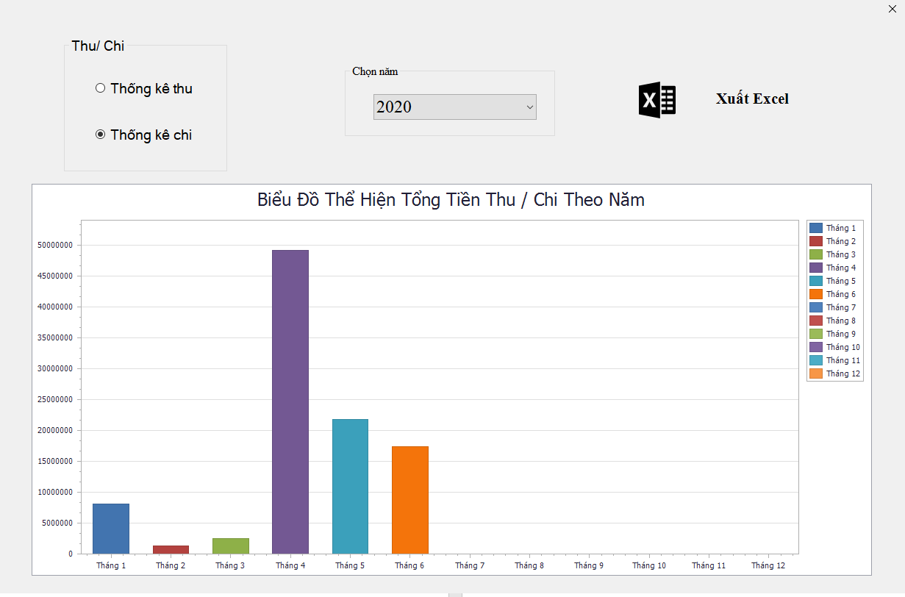

**Hình 32: Biểu đồ thể hiện số tiên nhập hàng của cửa hàng theo năm**

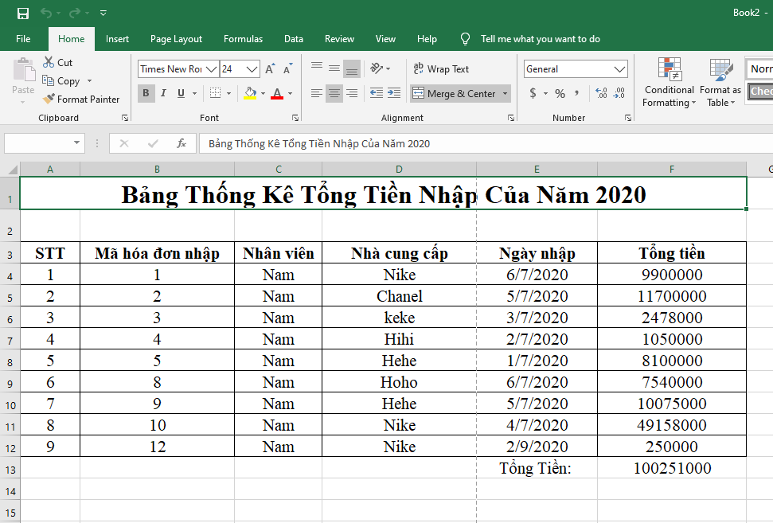

**Hình 33: Xuất Exccel thống kê thu / chi của cửa hàng theo năm**

c. Thống kê tồn kho của cửa hàng

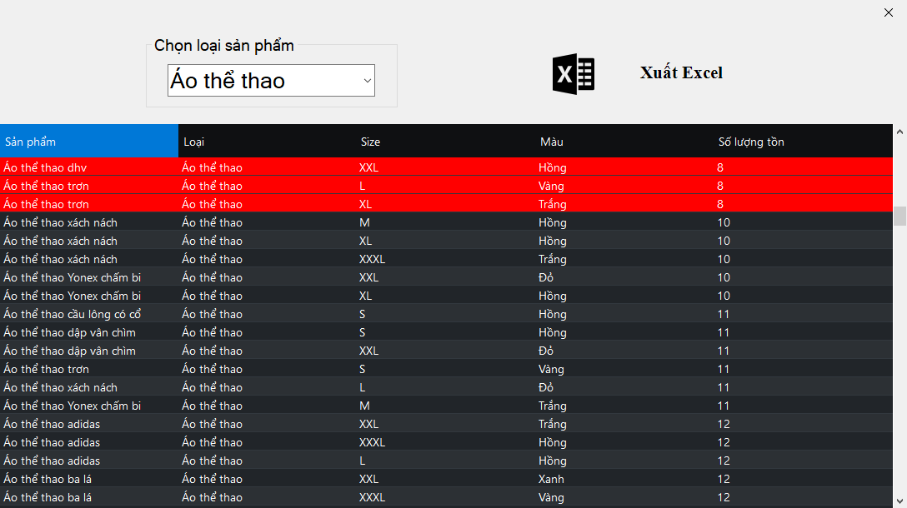

**Hình 34: Thống kê hàng tồn kho**

# CHƯƠNG 5: KẾT LUẬN VÀ HƯỚNG PHÁT TRIỂN

## 5.1. Kết luận

Trong khoảng thời gian được giao cá nhân em đã thiết kế hệ thống quản lí cửa hàng thể thao bằng ngôn ngữ C#. Những điểm đạt được và chưa đạt được của em như sau:

* **Đạt được:**

**+** Mô phỏng cơ bản ứng dụng quản lí cửa hàng thể thao.

+ Quản lí được sản phẩm, việc nhập xuất sản phẩm

+ Tính toán được hóa đơn cho khách hàng.report hóa đơn để có thể in hóa đơn cho

+ Quản lí thông tin khách hàng

+ Có thể tính được doanh thu của cửa hàng báo cáo doanh thu từ đó giúp người dùng dễ dàng quản lí việc quản lý cửa hàng.

+Thực hiện phân quyền và mã hóa được tài khoản.

+ Vẽ được biểu đồ thể hiện doanh thu theo từng năm

+ Cấp lại mật khẩu đã được mã hóa.  
+ Chat nội bộ.  
+ Liên kết mạng xã hội.  
+ Backup dữ liệu.  
+ Tìm kiếm hóa đơn bằng mã QR.

+ Tinh thần học tập học hỏi của bản thân được tăng cao, để có kết quả như hiện tại đó chính là sự nỗ lực không ngừng của bản thân

* **Hạn chế:**

+ Đọc giả khi tới thư viện sẽ được lưu thông tin vào thẻ điện tử để trở thành thành viên để tích điểm, tuy nhiên chưa thực hiện được viêc tự động quét mã vạch sản phẩm và lưu thông tin mã QR vào thông tin của sản phẩm

+ Hệ thống quản lí cửa hàng thể thao còn nhiều thiếu sót cần được bảo trì .

## 5.2 Hướng phát triển

+ Xây dựng thêm nhiều chức năng để phục vụ nhu cầu của người dùng như: chụp ảnh đại diện tự động khi lưu thông tin trên thẻ, phát triển thêm tính năng quét vân tay hoặc face ID khi mượn trả sách, cho phép khách đặt hàng

+Nghiên cứu thêm về phần chatbox

+ Xây dựng thành một ứng dụng hoàn chỉnh có thể áp dụng tại các cửa hàng thể thao

# Tài liệu tham khảo

[1]: <https://www.youtube.com/channel/UCigNaporFrKIPHiF1FcWfwA>

Tham khảo ngày 03/07/2020

[2]: <https://gunaframework.com>

Tham khảo ngày 01/07/2020

[3]: <http://laptrinhlibrary.blogspot.com/2016/12/share-bunifu-net-framework-crack-mien.html>

Tham khảo ngày 01/07/2020

[4]: https://www.youtube.com/watch?v=U9igMDZrOUU

Tham khảo ngày 06/07/2020

[5]: <https://thinhnotes.com/chuyen-nghe-ba/use-case-diagram-va-5-sai-lam-thuong-gap/>

Tham khảo ngày 07/07/2020

[6]: <https://www.youtube.com/watch?v=4lzZ0wzEK14>

Tham khảo ngày 08/07/2020

[7]: https://stackoverrun.com/vi/q/7607851

Tham khảo ngày 10/07/2020